Update 2.11.18
Heute gibt es im Blog von Adrea Rossi http://rossilivecat.com/ zwei Meldungen, die den Weg in die Industrialisierung des Ecat ziemlich genau beschreiben: (Ich übersetze, wie immer, teilweise sinngemäß, ggf. gekürzt)
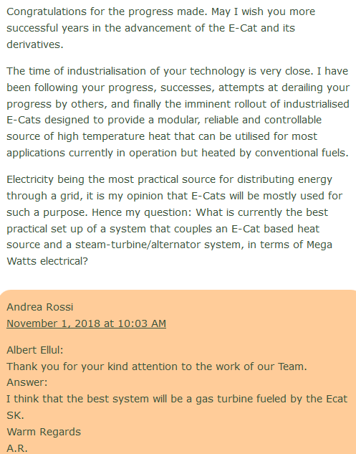
"Gratulation zu den gemachten Fortschritten. Ich möchte Ihnen mehr erfolgreiche Jahre wünschen bei den Fortschritten des E-cat und seiner Derivate. Die Industrialisierung Ihrer Produkte ist nah. Ich habe Ihre Fortschritte verfolgt, Ihre Siege, die Versuche anderer Ihre Fortschritte zu verhindern und schließlich das eminente Erscheinen Ihres E-Cats, konstruiert, eine modulare, verläßliche und kontrollierbare Quelle von Hochtemperatur-Wärme zur Verfügung zu stellen, die praktisch für alle Anwendungen verwendet werden kann, die heute mit konventionellen Brennstoffen betrieben werden.
Elektrizität ist die praktikabelste Form zur Verteilung von Energie in ein Netz. Es ist meine Meinung, dass E-Cats zumeist für derartige Zwecke genutzt werden. Hierzu meine Frage: Welches ist derzeit die praktikabelste Lösung um mit dem Ecat Elektrizität herzustellen (mittels einer Gasturbine/Alternator-System) in einer Größenordnung von Megawatt elektrischer Energie?"
Antwort Rossi: "Ich denke das beste System ist eine Gasturbine, betrieben mit dem E-Cat."
Anmerkung am Rande: Damit ist klar, dass das erste Ziel bei der Industrialisierung des Ecat die Versorgung von Großverbrauchern ist. Es bleibt zu hoffen, dass damit die Versorgung einzelner Haushalte mit einem "Ecat-Home" nicht in zu weite Ferne gerückt ist. Denn für einzelne Haushalte ist die Gasturbine wohl eher ungeeignet. Hier würde ein simpler Stirling-Motor genügen. Rossi hat eine Frage dazu aber schon beantwortet. Er meinte, die Genehmigung (Zertifizierung) von Heimanlagen werde einfacher, wenn der Ecat in Betrieben bereits störungsfrei laufe.
Nun eine weitere Meldung:
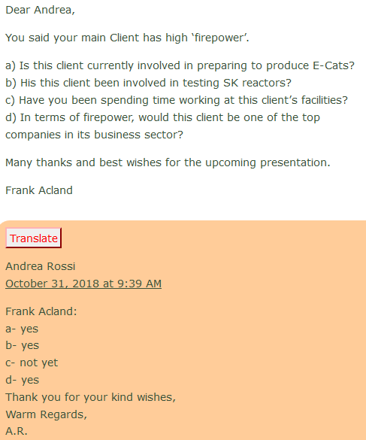
Frank Acland von http://e-catworld.com/ hat verschiedene Fragen an Rossi:
- Ist Ihr Klient zur Zeit in die Produktionsvorbereitung des Ecat involviert? Rossi: Ja
- War dieser Klient in die Tests des SK-Reaktors involviert? Rossi: Ja
- Haben Sie schon zeitweise in den Anlagen des Klienten gearbeitet? R: Noch nicht
- Was die 'Feuerkraft' angeht - ist dieser Klient eines der Top-Unternehmen auf seinem Gebiet? Rossi: Ja.
Hier noch eine Zusatzinformation: Frank Acland ist ja zur Präsentation Ende Januar eingeladen, er schreibt dazu:
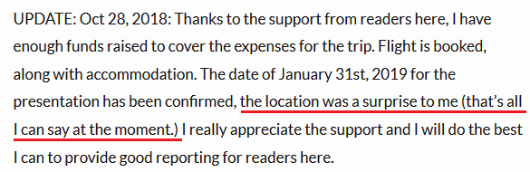
"Dank der Unterstützung meiner Leser habe ich genug Geld zusammen um meine Reisekosten abzudecken. Der Flug ist gebucht, ebenfalls die Unterbringung. Das Datum für die Präsentation, der 31. Januar 2019, ist bestätigt. Der Ort (der Veranstaltung) war für micht eine Überraschung (das ist alles was ich im Moment dazu sagen kann.)
Meine Vermutung: Die Präsentation ist bei dem Kunden. Wenn dies der Fall wäre, ist zu hoffen das es zu einem 'Coming Out' käme, das also bekannt würde, wer der erste industrielle Anwender des Ecat ist. Dies wäre von immenser Bedeutung, weil man einem industriellen Großunternehmen ungleich mehr Vertrauen schenkt, als einem "verrückten Professor" (wie Rossi gerne dargestellt wird).
Rossi hat im übrigen eine unfassbare Tortur an Anfeindungen und juristischen Anschuldigungen hinter sich, ebenso wie unzählige Versuche der Rufschädigung und vor allen Dingen unzählige Versuche, sich seines geistigen Eigentums auf betrügerische Art zu bemächtigen. Alle diese Versuche sind ins Leere gelaufen und die vorgelegten Ergebnisse seines E-Cat sind überzeugender denn je. - Wenn jemals ein Lebenslauf Vorlage für einen der spannendsten Kinofilme sein könnte, dann derjenige von Dr. Andrea Rossi. Ich bin überzeugt: Er wird gedreht werden.

